

แอปพลิชั่นรวมสินค้าไลฟ์สดด้วยการประมวลผลทางภาพ

application live shop with image processing

โครงการปริญญานิพนธ์

ของ

นายกฤตเมธ บัวสิงห์

นายกิตติศักดิ์ มนพรหมมา

เสนอต่อมหาวิทยาลัยมหาสารคาม เพื่อเป็นส่วนหนึ่งของการศึกษาตามหลักสูตร

ปริญญาวิทยาศาสตร์บัณฑิต สาขาวิชาวิทยาการคอมพิวเตอร์

ปีการศึกษา 2565

ลิขสิทธิ์เป็นของมหาวิทยาลัยมหาสารคาม

คณะวิทยาการสารสนเทศ มหาวิทยาลัยมหาสารคาม

สารบัญ

บทที่ 1 บทนำ 1

1.1 หลักการและเหตุผล 1

1.2 วัตถุประสงค์ของโครงงาน 1

สร้างแอปพลิชั่นที่สามารถใช้ AI ในการตรวจสอบและดึงข้อมูลของสินค้าในไลฟ์สดขายของเข้ามาในแอปพลิชั่นได้ 1

1.3 ขอบเขตของโครงงาน 1

1.3.1 ผู้ใช้งาน (ใช้งานผ่าน Mobile Application) 2

1.3.2 ผู้ดูแลระบบ (ใช้งานผ่าน Desktop Application ที่พัฒนาด้วย Python) 2

1.3.3 ระบบ (ระบบพัฒนาเป็น Module ด้วย Python) 2

1.4 ภาพรวมระบบ 3

1.4.1 ลักษณะการทำงานของระบบ 3

1.5 ประโยชน์ที่คาดว่าจะได้รับ 3

1.ช่วยให้ผู้ใช้งานที่เป็นผู้ค้าขายมีช่องทางการขายสินค้ามากขึ้น 3

2.ช่วยให้ผู้ใช้งานที่เป็นลูกค้าที่ไม่มีเวลาดูไลฟ์สดสามารถซื้อสินค้าจากแอปพลิชั่นได้ 3

1.6 อุปกรณ์และเครื่องมือที่ใช้ในการดำเนินงาน 4

1.6.1 ฮาร์ดแวร์ 4

1.6.2 ซอฟต์แวร์ 4

1.7 แผนการดำเนินงาน 5

1.8 ตัวอย่างโปรแกรม 6

1.8.1 แอปพลิเคชั่นบนอุปกรณ์ไร้สายแบบเคลื่อนที่ 6

1.8.2 แอปพลิเคชั่นบนคอมพิวเตอร์สำหรับผู้ดูแลระบบ 8

บทที่ 2 ทฤษฎีและระบบงานที่เกี่ยวข้อง 10

2.1 ทฤษฎีที่เกี่ยวข้อง 10

2.1.1 Flutter 10

2.1.2 Firebase 11

2.1.3 การประมวลผลภาพ (Image Processing) 13

2.1.4 OCR หรือ Optical Character Recognition 15

2.1.5 Object Detection 16

2.1.6 YOLO (You Only Look Once) YOLO (You Only Look Once) 17

2.2 ระบบงานที่เกี่ยวข้อง 18

อ้างอิง 22

สารบัญรูปภาพ

รูปภาพประกอบที่ 1 ภาพรวมของระบบ 3

รูปภาพประกอบที่ 2 หน้าแรกของโปรแกรม 6

รูปภาพประกอบที่ 3 ยืนยันการเข้าสู่ระบบผ่านเฟซบุ๊ค 6

รูปภาพประกอบที่ 4 หน้ารายการสินค้า 7

รูปภาพประกอบที่ 5 หน้าซื้อสินค้า 7

รูปภาพประกอบที่ 6 หน้าแรกโปรแกรม 8

รูปภาพประกอบที่ 7 เลือกพื้นที่ภาพหน้าจอ 8

รูปภาพประกอบที่ 8 หน้าผลลัพธ์ในการถ่ายภาพหน้าจอ 9

รูปภาพประกอบที่ 9 ตัวอย่างโครงสร้าง Flutter 10

รูปภาพประกอบที่ 10 การตรวจจับและประมวลผลใบหน้าจากภาพ 13

รูปภาพประกอบที่ 11 ขบวนการการทำงานของ Optical Character Recognition 15

รูปภาพประกอบที่ 12 ภาพการตรวจจับหมวกนิรภัยของคนงาน 18

รูปภาพประกอบที่ 13 การแบ่งช่องของรูปภาพออกเป็น grid 19

รูปภาพประกอบที่ 14 ภาพของเทคนิค Anchor Box 20

รูปภาพประกอบที่ 15 การทำงานของขบวนการ IOU 21

สารบัญตาราง

ตารางที่ 1 แผนการดำเนินงาน 5

# บทนำ

## หลักการและเหตุผล

ปัจจุบันเทคโนโลยีอิเล็กทรอนิกส์มีความสําคัญในการดํารงชีวิตของผู้คนในปัจจุบันมากขึ้น

ผู้คนมากมายได้ทำการใช้เทคโนโลยีในการค้าขายของออนไลน์ผ่านการไลฟ์และได้เกิดการพัฒนาของ **ปัญญาประดิษฐ์  (AI : Artificial Intelligence)**  คือเครื่องจักรหรือเทคโนโลยีที่มีฟังก์ชันทีมีความสามารถในการทำความเข้าใจ เรียนรู้องค์ความรู้ต่างๆ อาทิเช่น การรับรู้ การเรียนรู้ การให้เหตุผล และการแก้ปัญหาต่างๆ เครื่องมือที่มีความสามารถเหล่านี้ก็ถือว่าเป็น ปัญญาประดิษฐ์ เพราะฉะนั้นจึงสามารถกล่าวได้ว่า AI ถือกำเนิดขึ้นเมื่อเครื่องจักรมีความสามารถที่จะเรียนรู้นั่นเอง

ปัจจุบันการที่จะขายพัสดุออนไลน์ในการไลฟ์สดนั้น ใช้เวลาที่ค่อนข้างมากที่จะต้องให้ลูกค้าเข้ามารับชมเพื่อเลือกสิ้นค้าทีละชิ้นและทำให้ลูกค้าบางรายที่ไม่สะดวกมารับชมไม่ได้เลือกซื้อสินค้าที่ต้องการจึงทำให้

พวกเราได้ทำการพัฒนาแอปพลิชั่นรวมสินค้าไลฟ์สดขึ้นมาเพื่อแก้ไขปัญหาดังกล่าว

ดังนั้นเพื่อให้เกิดความสะดวกสบายพวกเราจึงได้พัฒนาแอปพลิเคชั่นเพื่อตอบโจทย์การใช้งานของแม่ค้าและลูกค้า ก็คือแอปพลิชั่นรวมสินค้าไลฟ์สดซึ่งจะทำการรวมเอาสินค้าต่างๆในไลฟ์สดของแม่ค้าแต่ละคนมารวมไว้ในแอปพลิเคชั่นเดียว โดยการใช้ image processing ในการตรวจจับข้อมูลสินค้าในไลฟ์สด และนำข้อมูลมาเก็บในฐานข้อมูลและนำไปแสดงผลในแอปพลิเคชั่น และเมื่อเลือกสินค้าที่ต้องการจะสามารถดูข้อมูลของสินค้าและไปสู่หน้าไลฟ์สดของแม่ค้าได้ เพื่อให้ลูกค้าได้เลือกสินค้ากันอย่างสะดวกและแม่ค้าก็ไม่เสียลูกค้าที่ไม่สะดวกรับชม

## วัตถุประสงค์ของโครงงาน

### สร้างแอปพลิชั่นที่สามารถใช้ AI ในการตรวจสอบและดึงข้อมูลของสินค้าในไลฟ์สดขายของเข้ามาในแอปพลิชั่นได้

## ขอบเขตของโครงงาน

โครงงานแอปพลิชั่นรวมสินค้าไลฟ์สดทำงานบนระบบปฏิบัติการ android แบ่งการทํางานของระบบออกเป็น 3 ส่วน ประกอบไปด้วย

### ผู้ใช้งาน (ใช้งานผ่าน Mobile Application)

#### 1.ผู้ใช้งานสามารถเข้าสู่ระบบผ่าน Facebook ได้

#### 2.ผู้ใช้งานสามารถดูราคาและดูสินค้าได้

#### 3.ผู้ใช้งานสามารถเลือกสินค้าเพื่อลิงค์ไปยังหน้าจอไลฟ์สดได้

### ผู้ดูแลระบบ (ใช้งานผ่าน Desktop Application ที่พัฒนาด้วย Python)

#### 1.ผู้ดูแลระบบสามารถเลือกร้านค้าที่ไลฟ์สดได้ 3 ร้านค้ามีร้านค้า

#### 1.ร้านพิมรี่พายขายทุกอย่าง

#### 2.ร้านปีรันย่า บิวตี้ ช๊อป

#### 3.ลูกชาวเล อาหารทะเลแปรรูป2

### ระบบ (ระบบพัฒนาเป็น Module ด้วย Python)

#### 1.สามารถสตรีมมิ่งภาพหน้าจอไลฟ์สดได้ 3 ร้านค้ามีร้านค้า

#### 1.ร้านพิมรี่พายขายทุกอย่าง

#### 2.ร้านปีรันย่า บิวตี้ ช๊อป

#### 3.ลูกชาวเล อาหารทะเลแปรรูป2

#### 2.ระบบสามารถตรวจจับกรอบของตัวอักษรโดยที่ขนาดไม่เล็กเกินไป

#### 3.ระบบสามารถตัดบรรทัดของข้อมูลในกรอบที่ตรวจจับมาได้

#### 4.ระบบสามารถแยก รหัสสินค้า ชื่อสินค้า ราคาสินค้าได้

#### 5.ระบบสามารถนำข้อมูลไปจัดเก็บในฐานข้อมูลได้

#### 6.ระบบจะทำงานแบบ real-time

#### 7.ระบบสามารถแจ้งเตือนผู้ใช้ได้เมื่อมีร้านค้าที่ผู้ใช้งานเลือกทำการสตรีมมิ่ง

## ภาพรวมระบบ

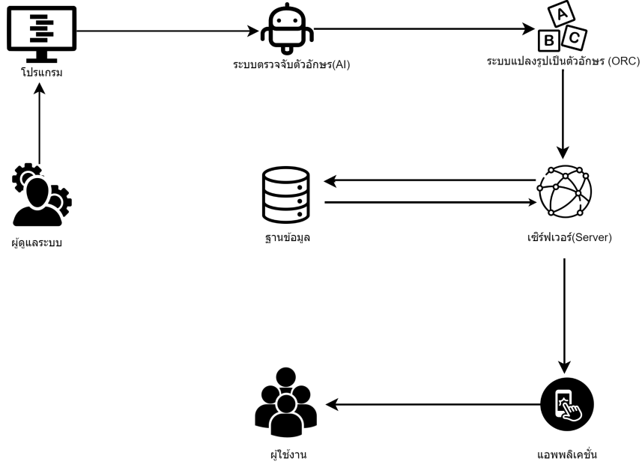

รูปภาพประกอบที่ ภาพรวมของระบบ

### ลักษณะการทำงานของระบบ

1.ผู้ดูแลระบบต้องทำการเลือกร้านค้าที่ต้องการจำนวน 3 ร้านค้า ที่ปุ่ม “capture”ในตัวโปรแกรม เพื่อทำการครอบหน้าจอในส่วนที่จะนำไปสตรีม และสามารถกดปุ่ม “clear” เพื่อลบร้านค้าที่ต้องการได้

2.หลังจากได้หน้าจอสตรีมที่ต้องการระบบจะทำการตรวจจับกรอบตัวกรอบอักษรในสตรีม

เพื่อนำชุดข้อมูลสินค้าที่เป็นรูปภาพที่ได้ไปส่งต่อไปยังขบวนการแปลงภาพเป็นตัวอักษร

3.ขบวนการแปลงภาพเป็นตัวอักษรจะทำการนำชุดข้อมูลที่เป็นภาพมาแปลงเป็นชุดข้อมูลที่เป็นตัวอักษร

4.หลังจากได้ชุดข้อมูลที่เป็นตัวอักษร จะนำข้อมูลไปเก็บไว้ใน Data Base ของ firebaseที่มีลักษณะการทำงานแบบ real-time ผ่านตัว server

5. server จะทำการส่งข้อมูลใน Data Base ไปแสดงผลใน mobile application

6.ผู้ใช้ต้องเข้าสู่ระบบผ่านเฟซบุ๊กและสามารถเข้า application เพื่อเลือกสินค้าที่ต้องการและรอแจ้งเตือนร้านที่กำลังไลฟ์สดได้

7.เมื่อผู้ใช้งานเลือกตัวสินค้าตัว application จะนำไปสู่ไลฟ์สดนั้นๆทันที่

## ประโยชน์ที่คาดว่าจะได้รับ

### 1.ช่วยให้ผู้ใช้งานที่เป็นผู้ค้าขายมีช่องทางการขายสินค้ามากขึ้น

### 2.ช่วยให้ผู้ใช้งานที่เป็นลูกค้าที่ไม่มีเวลาดูไลฟ์สดสามารถซื้อสินค้าจากแอปพลิชั่นได้

## อุปกรณ์และเครื่องมือที่ใช้ในการดำเนินงาน

### ฮาร์ดแวร์

คอมพิวเตอร์ 2 เครื่อง มีคุณสมบัติดังนี้

1.) Acer Nitro5

- ระบบปฏิบัติการ Windows 11

- AMD Ryzen 5 3550H with Radeon Vega Mobile Gfx 2.10 GHz

- Installed RAM 16.0 GB (13.9 GB usable)

2.) Acer Nitro5

- ระบบปฏิบัติการ Windows 11

- Intel(R) Core(TM) i7-9750H CPU @ 2.60GHz 2.59 GHz

- Installed RAM 16.0 GB (15.9 GB usable)

### ซอฟต์แวร์

1) Python ใช้สำหรับการพัฒนาโปรแกรม

2) OCR ใช้สำหรับการประมวลผลภาพ

3) firebase ใช้เป็นฐานข้อมูลในการเก็บข้อมูลที่ใช้ระหว่างพัฒนาโปรแกรม

4) Flutter เป็น Framework หลักสำหรับการพัฒนาแอปพลิเคชั่น

5) Android Studio ใช้สำหรับการสร้างแอปพลิเคชั่น

## แผนการดำเนินงาน

ตารางที่ แผนการดำเนินงาน

|  |  |  |  |  |  |  |  |  |  |  |
| --- | --- | --- | --- | --- | --- | --- | --- | --- | --- | --- |
| กิจกรรม | เดือน | | | | | | | | | |
| พ.ค. | มิ.ย. | ก.ค. | ส.ค. | ก.ย. | ต.ค. | พ.ย. | ธ.ค. | ม.ค. | ก.พ. |
| 1. ศึกษา และรวบรวมข้อมูล |  |  |  |  |  |  |  |  |  |  |
| 2. กำหนดขอบเขต |  |  |  |  |  |  |  |  |  |  |
| 3. วิเคราะห์และออกแบบ |  |  |  |  |  |  |  |  |  |  |
| 4. พัฒนาโปรแกรม |  |  |  |  |  |  |  |  |  |  |
| 5. ทดสอบการใช้งานโปรแกรม |  |  |  |  |  |  |  |  |  |  |
| 6. ทำรายงานสรุป |  |  |  |  |  |  |  |  |  |  |
| 7. นำเสนอโครงงาน |  |  |  |  |  |  |  |  |  |  |

## ตัวอย่างโปรแกรม

### แอปพลิเคชั่นบนอุปกรณ์ไร้สายแบบเคลื่อนที่

1) หน้าแรกโปรแกรม

มีปุ่ม 2 ปุ่ม “ล็อคอินผ่านเฟสบุ๊ค” เพื่อไปยืนยันการเข้าสู่ระบบผ่านแอปพลิเคชั่นเฟสบุ๊ค และ “ปุ่มออก” เพื่อออกจากแอปพลิเคชั่น

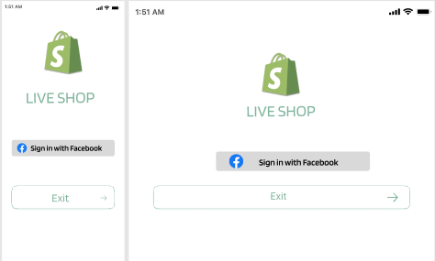

รูปภาพประกอบที่ หน้าแรกของโปรแกรม

2) ยืนยันการเข้าสู่ระบบผ่านเฟสบุ๊ค

สามารถกดปุ่ม continue เพื่อเข้าสู่ระบบ หรือ กดปุ่ม cancel เพื่อกลับไปที่หน้าแอปพลิเคชั่น

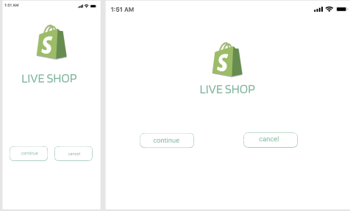

รูปภาพประกอบที่ ยืนยันการเข้าสู่ระบบผ่านเฟซบุ๊ค

3) หน้ารายการสินค้า

มีรหัสสินค้าและราคาสินค้า เลือกสินค้าตามความชอบของลูกค้า



รูปภาพประกอบที่ หน้ารายการสินค้า

4) หน้าซื้อสินค้า

กดปุ่มสั่งซื้อ เพื่อชำระเงินหรือคุยกับแม่ค้า

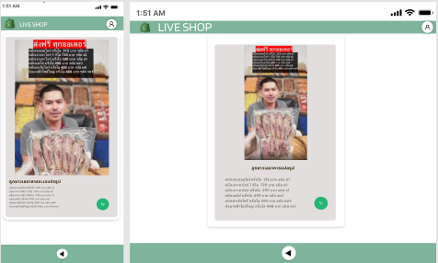

รูปภาพประกอบที่ หน้าซื้อสินค้า

### แอปพลิเคชั่นบนคอมพิวเตอร์สำหรับผู้ดูแลระบบ

1) หน้าแรกโปรแกรม

มีพื้นที่ในการแสดงผลสำหรับภาพถ่ายหน้าจอ และ มีปุ่ม 2 ปุ่ม “capture”เพื่อเลือกถ่ายภาพหน้าจอที่ต้องการนำมาประมวลผล และ “clear”เพื่อทำการลบภาพหน้าจอที่ต้องการยกเลิกประมวลผล

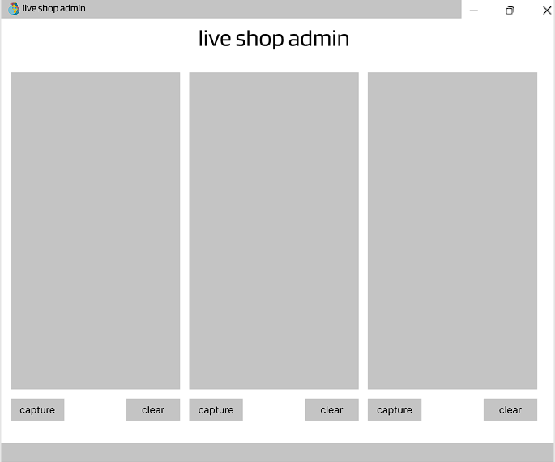

รูปภาพประกอบที่ หน้าแรกโปรแกรม

2) หน้าเลือกพื้นที่ภาพหน้าจอ

เลือกพื้นที่ที่ต้องการถ่ายภาพหน้าจอเพื่อนำไปประมวลผล

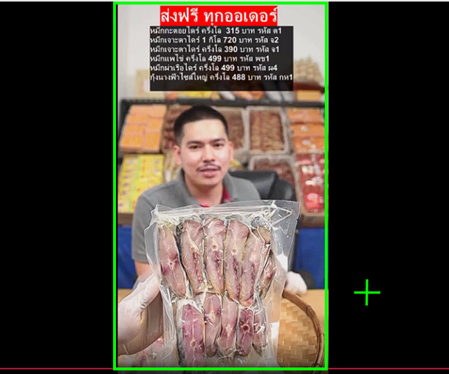

รูปภาพประกอบที่ เลือกพื้นที่ภาพหน้าจอ

3) หน้าผลลัพธ์ในการเลือกพื้นที่ภาพหน้าจอ

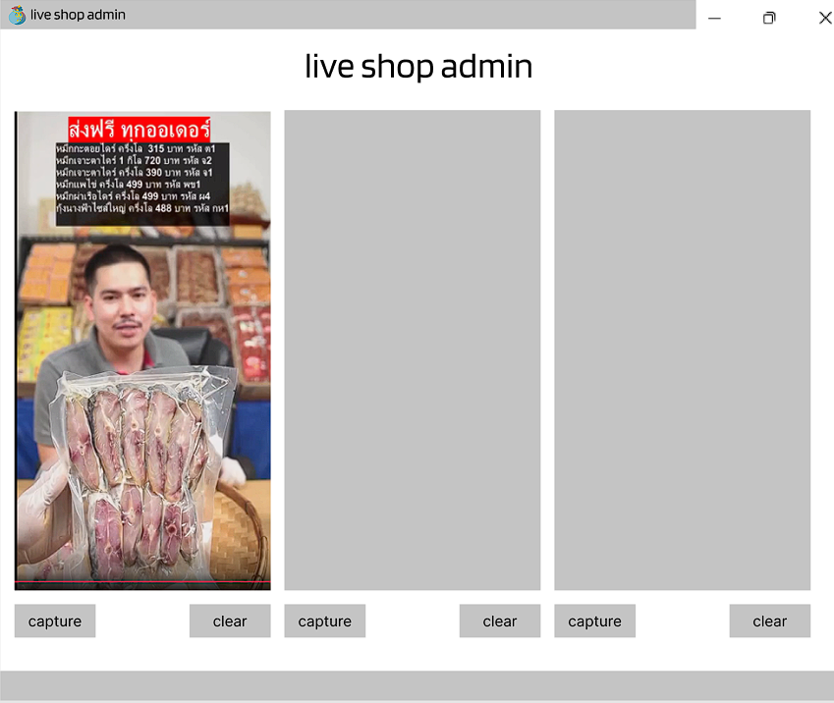

รูปภาพประกอบที่ หน้าผลลัพธ์ในการถ่ายภาพหน้าจอ

# ทฤษฎีและระบบงานที่เกี่ยวข้อง

## ทฤษฎีที่เกี่ยวข้อง

### Flutter

Flutter [1] คือ Framework ที่ใช้สร้าง UI สําหรับ mobile application ที่สามารถทํางาน

ได้ทั้ง IOS และ Android ในเวลาเดียวกันโดยที่ใช้ source code ตัวเดียวกัน โดยภาษาที่ใช้ใน Flutter นั้นจะเป็นภาษา dart ซึ่งถูกพัฒนาโดย Google และ ยังเป็น open source ที่สามารถใช้งานได้ฟรี ตัวอย่าง syntax ของภาษา dart ที่ใช้ใน Flutter ซึ่งจะมีความคล้ายกับภาษา Java เนื่องจาก

dart เป็นภาษาที่รองรับ OOP และมีแนวคิด เช่นเดียวกับภาษา Java

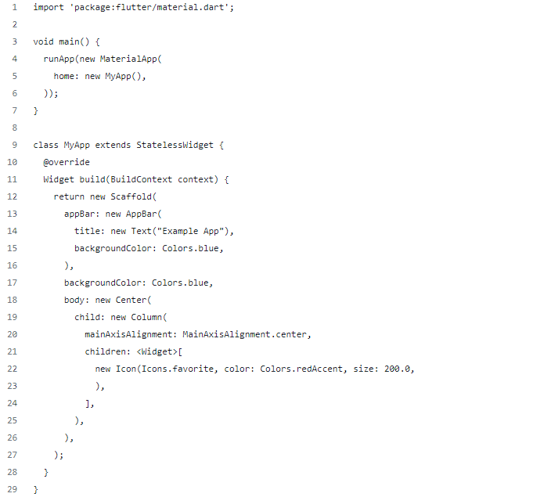

รูปภาพประกอบที่ ตัวอย่างโครงสร้าง Flutter

ซึ่งหากสังเกตจากรูปภาพประกอบที่ 9 ตัวอย่างโครงสร้าง Flutter จะเห็นว่า Flutter นั้นจะมี Widget พื้นฐานมาให้ เพื่อทำให้การออกแบบ UI มีความง่าย และสะดวกยิ่งขึ้น โดย Widget พื้นฐานของ Flutter หลัก ๆ จะมีอยู่ 2 ชนิดคือ StatelessWidget และ StatefulWidget โดยที่ StatelessWidget จะใช้สร้าง Widget ที่ไม่มีการจัดการสถานะการทำงานใดหรือหน้านั้นๆจะไม่มีการเปลี่ยนแปลง เช่น การแสดงข้อความ, Icon หรือรูปภาพที่ไม่มี animation เข้ามาเกี่ยวข้อง เป็นต้น ส่วน StatefulWidget จะใช้สร้าง Widget ที่มีการจัดการสถานการณ์ทำงานต่างๆหรือมีปุ่มที่มี action เช่น การสร้าง Icon ที่มีการใส่ animation ให้สามารถขยับไปมาได้, ปุ่มกดต่างๆ บนหน้า UI เป็นต้น[2]

จุดเด่นของ Flutter

จุดเด่นหลัก ๆ ของ Flutter คือ ระบบ Hot Reload โดยเมื่อมีการทดสอบ, การสร้าง, การ

add features หรือการกระทําต่าง ๆ กับ UI จะต้องมีการ reload เพื่อให้หน้า UI update ซึ่งระบบ

Hot Reload จะเข้ามาช่วยในส่วนของการ reload โดยจุดเด่นของระบบนี้คือการย่นระยะเวลาที่ใช้ใน

การ reload ให้เหลือเพียงเสี้ยววินาทีเท่านั้น ทําให้การพัฒนา UI ของ application มีความรวดเร็วขึ้น

อย่างมาก และยังมีจุดเด่นอื่น ๆ ที่ช่วยให้การพัฒนาเป็นไปได้ง่ายขึ้นไม่ว่าจะเป็น Build-In ที่ช่วยในการ

ออกแบบ UI ให้มีความสวยงามยิ่งขึ้นอย่าง Material Design และ Cupertino (iOS-flavor), มี

Framework ที่ช่วยให้การทํา animation ต่าง ๆ หรือ gesture ของ UI เป็นเรื่องง่ายยิ่งขึ้น และยัง

สามารถใช้งานร่วมกับ IDE ที่กําลังเป็นที่นิยมอยู่ในปัจจุบันอย่าง VS Code และ Android Studio ได้

ข้อเสียของ Flutter

โดยข้อเสียหลัก ๆ คือ การใช้ภาษา dart ในการเขียน ซึ่งคนส่วนใหญ่อาจจะยังไม่คุ้นเคยกับ

syntax ของภาษา dart สักเท่าไร ประกอบกับ community ยังเล็กอยู่เนื่องจาก Flutter ยังเปิดตัวมา

ได้ไม่นานนักเมื่อเทียบกับ Framework ตัวอื่น ๆ อย่าง React Native ที่มี community ค่อนข้างใหญ่

จึงทําให้ document ต่าง ๆ ยังไม่เยอะเท่าที่ควร ทําให้เวลามีปัญหาเกี่ยวกับการใช้งานอาจจะต้องหาวิธี

แก้กันนานพอสมควร

### Firebase

เป็นหนึ่งในผลิตภัณฑ์ของ Google โดย Firebase [2] คือ Platform ที่รวบรวมเครื่องมือต่าง ๆ สำหรับการจัดการในส่วนของการเก็บข้อมูล ซึ่งทำให้สามารถ สร้าง Mobile Application ได้อย่างมีประสิทธิภาพ และยังลดเวลาและค่าใช้จ่ายของการทำ Server side หรือการวิเคราะห์ข้อมูลให้อีกด้วย โดยมีทั้งเครื่องมือที่ฟรี และเครื่องมีที่มีค่าใช้จ่าย Firebase มีบริการให้ใช้หลายอย่าง สามารถแบ่งเป็นหมวดหมู่ดังนี้

#### Build Better Apps

1.1) Cloud Firestore  จัดเก็บและซิงค์ข้อมูลระหว่างผู้ใช้และอุปกรณ์ในระดับโลกโดยใช้ฐานข้อมูล NoSQL ที่โฮสต์บนคลาวด์ Cloud Firestore ให้การซิงโครไนซ์แบบสดและการสนับสนุนออฟไลน์พร้อมกับการสืบค้นข้อมูลที่มีประสิทธิภาพ การผสานรวมกับผลิตภัณฑ์ Firebase อื่นๆ ช่วยให้คุณสร้าง แอปแบบไร้เซิร์ฟเวอร์ได้อย่างแท้จริง

1.2) Authentication  จัดการผู้ใช้ของคุณด้วยวิธีที่ง่ายและปลอดภัย Firebase Auth มีหลายวิธีในการตรวจสอบสิทธิ์รวมถึงEmailและpasswordผู้ให้บริการบุคคลที่สามเช่น Google หรือ Facebook และใช้ระบบบัญชีที่คุณมีอยู่โดยตรง สร้างอินเทอร์เฟซของคุณเองหรือใช้ประโยชน์จากโอเพ่นซอร์ส UI ที่ปรับแต่งได้อย่างเต็มที่

3) Hosting  ลดความซับซ้อนของเว็บโฮสติ้งของคุณด้วยเครื่องมือที่สร้างขึ้นเฉพาะสำหรับเว็บแอป

สมัยใหม่ เมื่อคุณอัปโหลดเนื้อหาเว็บของคุณเราจะส่งเนื้อหาเหล่านั้นไปยัง CDN ทั่วโลกของเราโดยอัตโนมัติและมอบใบรับรอง SSL ฟรีเพื่อให้ผู้ใช้ของคุณได้รับประสบการณ์ที่ปลอดภัยเชื่อถือได้และมีเวลาแฝงต่ำไม่ว่าจะอยู่ที่ใดก็ตาม

4) Realtime Database  Realtime Database คือฐานข้อมูลดั้งเดิมของ Firebase เป็นโซลูชันที่มีประสิทธิภาพและมีเวลาแฝงต่ำสำหรับแอปบนอุปกรณ์เคลื่อนที่ที่ต้องการสถานะการซิงค์ระหว่างไคลเอนต์แบบเรียลไทม์ เราขอแนะนำ Cloud Firestore แทน Realtime Database สำหรับนักพัฒนาส่วนใหญ่ที่เริ่มโปรเจ็กต์ใหม่

#### Improve app quality

2.1) [Crashlytics](https://firebase.google.com/products/crashlytics)  ลดเวลาในการแก้ไขปัญหาของคุณด้วยการเปลี่ยนข้อขัดข้องจากหิมะถล่มให้เป็นรายการปัญหาที่จัดการได้ รับข้อมูลเชิงลึกที่ชัดเจนและนำไปปฏิบัติได้ว่าปัญหาใดที่ต้องจัดการก่อนโดยเห็นผลกระทบของผู้ใช้ในแดชบอร์ด Crashlytics การแจ้งเตือนแบบเรียลไทม์จะช่วยให้คุณมีความเสถียรแม้ในขณะเดินทาง Crashlytics เป็นตัวรายงานข้อขัดข้องหลักของ Firebase

2.2) Performance Monitoring  วินิจฉัยปัญหาประสิทธิภาพของแอปที่เกิดขึ้นบนอุปกรณ์ของผู้ใช้ ใช้การติดตามเพื่อตรวจสอบประสิทธิภาพของบางส่วนของแอปและดูมุมมองสรุปในคอนโซล Firebase อยู่เหนือเวลาเริ่มต้นของแอปและตรวจสอบคำขอ HTTP โดยไม่ต้องเขียนโค้ดใด ๆ

2.3)Test Lab  เรียกใช้การทดสอบอัตโนมัติและกำหนดเองสำหรับแอปของคุณบนอุปกรณ์เสมือนและจริงที่โฮสต์โดย Google ใช้ Firebase Test Lab ตลอดวงจรการพัฒนาของคุณเพื่อค้นหาจุดบกพร่องและความไม่สอดคล้องกันเพื่อให้คุณสามารถนำเสนอประสบการณ์ที่ยอดเยี่ยมบนอุปกรณ์หลากหลายประเภท

#### Grow your business

3.1) Google Analytics  วิเคราะห์คุณลักษณะและพฤติกรรมของผู้ใช้ในแดชบอร์ดเดียวเพื่อทำการตัดสินใจอย่างชาญฉลาดเกี่ยวกับแผนงานผลิตภัณฑ์ของคุณ รับข้อมูลเชิงลึกแบบเรียลไทม์จากรายงานหรือส่งออกข้อมูลเหตุการณ์ดิบไปยัง Google BigQuery สำหรับการวิเคราะห์ที่กำหนดเอง

3.2) Remote Config  กำหนดวิธีการแสดงผลแอปของคุณสำหรับผู้ใช้แต่ละคน เปลี่ยนรูปลักษณ์เปิดตัวฟีเจอร์ทีละน้อยเรียกใช้การทดสอบ A / B ส่งมอบเนื้อหาที่กำหนดเองให้กับผู้ใช้บางรายหรือทำการอัปเดตอื่น ๆ โดยไม่ต้องปรับใช้เวอร์ชันใหม่ทั้งหมดนี้ทำได้จากคอนโซล Firebase ตรวจสอบผลกระทบของการเปลี่ยนแปลงของคุณและทำการปรับเปลี่ยนในเวลาไม่กี่นาที

3.3) Cloud Messaging  ส่งข้อความและการแจ้งเตือนไปยังผู้ใช้ข้ามแพลตฟอร์มทั้ง Android, iOS และเว็บได้ฟรี สามารถส่งข้อความไปยังอุปกรณ์เดียวกลุ่มอุปกรณ์หรือหัวข้อเฉพาะหรือกลุ่มผู้ใช้ Firebase Cloud Messaging (FCM) ปรับขนาดเป็นแอปที่ใหญ่ที่สุดโดยส่งข้อความหลายแสนล้านข้อความต่อวัน

### การประมวลผลภาพ (Image Processing)

ภาพเพื่อให้ได้ภาพที่มีคุณสมบัติตามต้องการทั้งใน เชิง คุณภาพและปริมาณ โดยมีขั้นตอนต่างๆที่สำคัญ [3] คือ การท่าให้ภาพมีความคมชัดมากขึ้น การกำจัดสัญญาณ รบกวนออกจากภาพ การแบ่งส่วนของวัตถุที่สนใจออกมาจากภาพ เพื่อน่าภาพวัตถุที่ได้ ไปวิเคราะห์หาข้อมูลเชิงปริมาณ เช่น ขนาด รูปร่าง และทิศทางการเคลื่อนของวัตถุในภาพ คอมพิวเตอร์ มีความสามารถในการคำนวณและประมวลผลข้อมูลจำนวนมหาศาลได้ในเวลาอันสั้นจึงมีประโยชน์อย่าง มากในการเพิ่มประสิทธิภาพการประมวลผลภาพและวิเคราะห์ข้อมูลที่ได้จากภาพในระบบ ตัวอย่างการ น่าการประมวลผลภาพไปใช้งาน เช่น

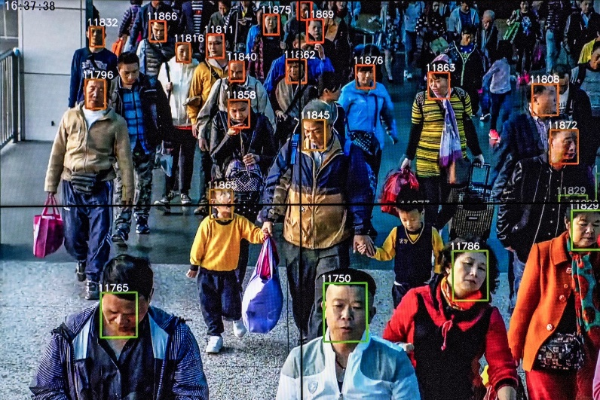

รูปภาพประกอบที่ การตรวจจับและประมวลผลใบหน้าจากภาพ

- ระบบตรวจจับใบหน้าในกล้องดิจิตอล โดยกล้องจะมีระบบตรวจว่าส่วนไหนของภาพมี ลักษณะคล้ายใบหน้า แล้วกล้องก็จะท่าการโฟกัสตำแหน่งที่ตรวจจับเพื่อภาพมีความคมชัดมากขึ้น เช่น ระยะห่าง ระหว่างคิวมุมปาก โหนกแก้ม จมูก โครงหน้า

- ระบบตรวจจับการเคลื่อนไหวเพื่อรักษาความปลอดภัย โดยกล้องจะเปรียบเทียบภาพก่อน หน้าและภาพปัจจุบันถ้ามีส่วนใดส่วนใดเปลี่ยนแปลงระบบจะบันทึกเฉพาะภาพที่มีการเปลี่ยนแปลงทำให้ประหยัด เนื้อที่ในการเก็บภาพและสามารถตรวจสอบได้ภาพหลัง

- ระบบอ่านคิวบาร์โค้ด โดยระบบนี้จะอ่านรหัสจากบาร์โค้ด แล้วแปลงเป็นข้อมูลซึ่งสามารถ นำมาใช้งานได้ เช่น QR code, Microsoft tag ภาพที่น่ามาประมวลผลนั้นเป็นได้ทั้งภาพนิ่งและ ภาพเคลื่อนไหวในการนำภาพนิ่งเข้ามาประมวลผลนั้น โปรแกรมจะอ่านไฟล์ภาพขึ้นมาแล้วถอดรหัสจาก ค่าสีของภาพแต่ละจุดเป็นตัวเลขเพื่อนำมาประมวลผลส่าหรับการประมวลผลภาพเคลื่อนไหวนั้น โปรแกรมจะมองเห็นเป็นภาพนิ่งหลายภาพที่เรียงต่อกัน จึงมีประโยชน์อย่าง มากในการเพิ่ม ประสิทธิภาพการประมวลผลภาพและวิเคราะห์ข้อมูลได้จากภาพในระบบต่าง ๆดังกล่าวข้างต้น

การประมวลผลภาพ สามารถจำแนกตาม วัตถุประสงค์ในการใช้งานดังนี้

- การปรับปรุงคุณภาพของภาพ (Image Enhancement and Restoration) เช่น ปรับภาพ ให้คมชัด มากขึ้นการปรับ Contrast หรือการปรับเน้นเส้นขอบภาพ (Edge Enhancement) หรือการ กรองสัญญารบกวน (Image Filtering) เพื่อกำจัดสัญญาณรบกวนได้

- การบีบอัดภาพ (Image Compression) เนื่องจากข้อมูลภพนั้นมีขนาดใหญ่มากโดยเฉพาะ ภาพสี ซึ่งจะ ท่าให้การจัดเก็บหรือรับส่งไฟล์ข้อมูลขนาดใหญ่เสียเวลามาก เพื่อท่าให้ขนาดภาพเล็กลงจึง ท่าให้การบีบอัด ข้อมูลภาพ เช่น JPEG หรือ GIF และตัวอย่างการบีบอัดข้อมูลวีดีโอ เช่น MPEG หรือ AVI เป็นต้น

- การวิเคราะห์ข้อมูลภาพ (Image Analysis) เป็นการสังเคราะห์ ข้อมูลที่มีความหมายจากภาพ แล้ว น่าไปใช้งาน ซึ่งอาจต้องมีรู้จ่าวัตถุ (object recognition) การแยกส่วนวัตถุ 317 The Tenth National conference on Computing and Information Technology NCCIT4 (segmentation) ตรวจจับการ เคลื่อนไหวที่ของวัตถุ (motion detection)

#### การรู้จำภาพ (Image Recognition)

การรู้จำภาพ (Image Recognition) การรู้จำภาพเป็นกระบวนการในการระบุและการ ตรวจจับวัตถุหรือคุณสมบัติที่มีอยู่ในระบบดิจิตอล ซึ่งได้จากภาพหรือวีดีโอแนวคิดนี้ได้ถูกน่ามาใช้ใน แอพพลิเคชั่นมากมายที่เหมือนกันในระบบส่าหรับการท่างานของระบบอัตโนมัติในโรงงานการ ตรวจสอบด่านเก็บเงินด้วยการรักษาความปลอดภัยและการรักษาความปลอดภัย อัลกอริทึมการรู้จ่า ภาพทั่วไป

#### การสกัดคุณลักษณะเด่น (Feature Extraction)

การสกัดคุณลักษณะเด่น (Feature Extraction) เป็นการหาลักษณะเด่นที่ได้จากภาพ โดยผลลัพธ์ที่ได้จากการน่าไปหาลักษณะเด่นจะบ่งบอกถึงลักษณะเช่น ความสูง ความยาว สีหรือเวคเตอร์ ที่เป็นคุณลักษณะ ที่สำคัญของรูปภาพ เป็นต้น นอกเหนือจากข้อมูลคุณลักษณะดังกล่าว ในปัจจุบันยัง มีวิธีการการสกัดหา ลักษณะเด่นที่นิยมใช้กันอย่างแพร่หลายที่ใช้ในการต่อภาพคือ การวางตัวของเส้นขอบ(Edge) การหามุม (Corner) และการหาพื้นที่น่าสนใจ (Blob) เป็นต้น

### OCR หรือ Optical Character Recognition

**OCR หรือ Optical Character Recognition** [4] หรือ ภาษาไทยคือ "**การรู้จำอักขระด้วยแสง**" เป็นเทคโนโลยีที่แปลงเอกสาร (Document) รูปภา [4]พ (Picture) หรือแม้แต่ [ลายเซ็นอิเล็กทรอนิกส์ (E-Signature)](https://tips.thaiware.com/1598.html) ให้อยู่ในรูปแบบตัวอักษร หรือ ข้อความ (Plain Text) ไฟล์ดิจิทัลที่สามารถสืบค้นได้ด้วยคำค้นหา (Keyword) ยกตัวอย่าง ไฟล์เอกสารที่มาในรูปแบบ PDF มีข้อดีก็คือไม่สามารถปลอมแปลง แก้ไขได้ แต่ถ้าต้องการแก้ไขข้อความใด ๆ ในนั้นก็เป็นเรื่องยากลำบาก วิธีแก้ไขปัญหาก็คือ แปลงไฟล์ PDF ให้เป็น OCR ซะเลย ซึ่งวิธีการที่ทุกคนน่าจะคุ้นเคยก็คือ การนำแผ่นเอกสาร (Hard Copy) มาสแกนข้อความ ตัวอักษร เส้นตารางและอื่น ๆ ให้เป็นไฟล์ Word หรือ PDF ด้วยเครื่องสแกนเนอร์ (Scanner) หรือกล้องถ่ายภาพนั่นเอง

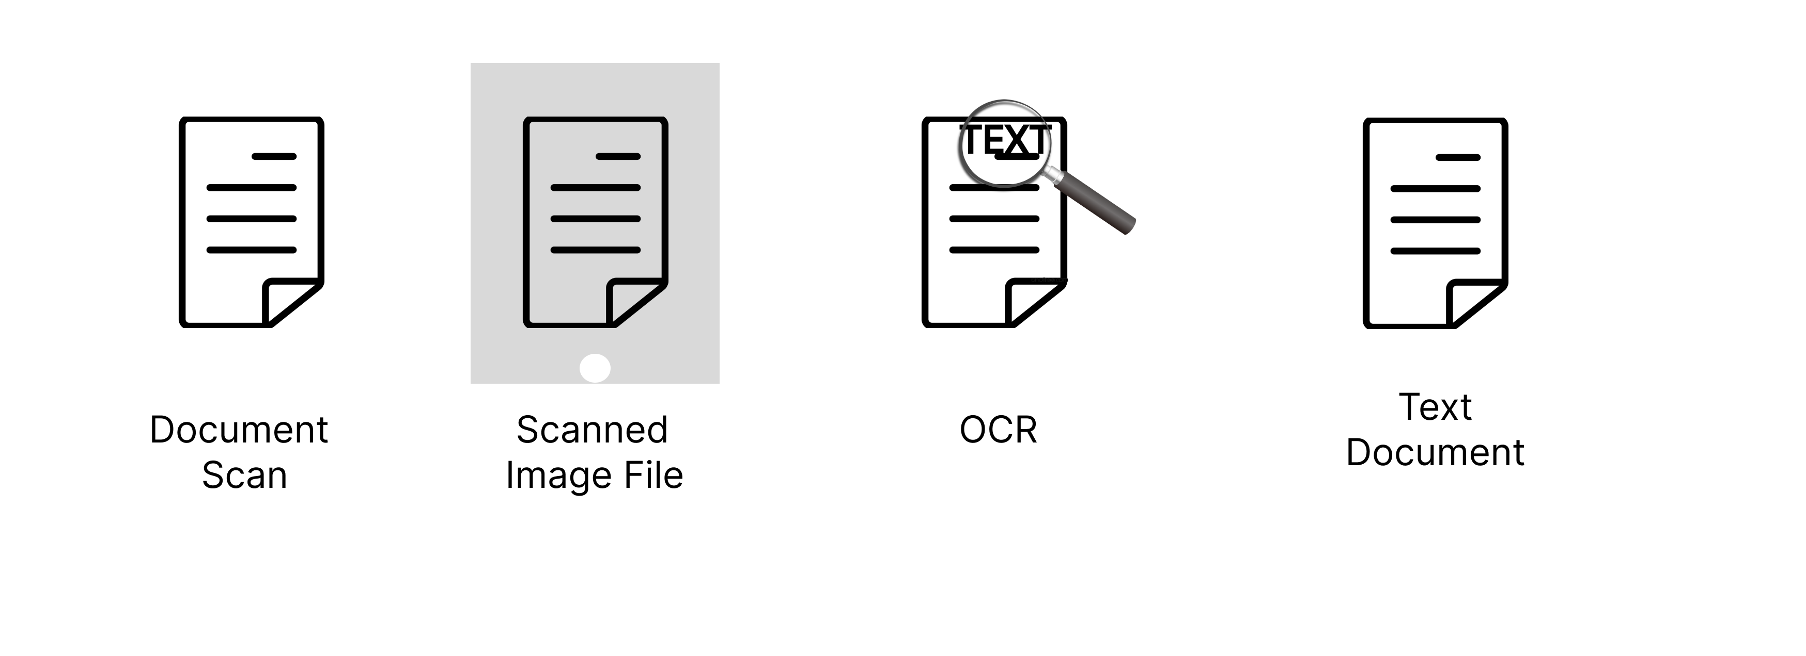

รูปภาพประกอบที่ ขบวนการการทำงานของ Optical Character Recognition

ส่วนการทำงานของ OCR นั้น หลัก ๆ คือ ใช้การจดจำรูปแบบ เพื่อกำหนดอักขระของแต่ละประเภทไฟล์ จากนั้น ซอฟต์แวร์จะทำการอ่านข้อความและอักขระ แล้วแปลงเป็นไฟล์ที่สืบค้นได้ นอกจากนี้ การทำงานของ OCR ยังขึ้นอยู่กับซอฟต์แวร์ที่ใช้ประมวลผล เพราะนอกเหนือจากการแปลงรูปภาพ อักขระใด ๆ เป็นข้อความแล้ว ซอฟต์แวร์บางตัวสามารถจัดวางรูปแบบข้อความในไฟล์ OCR ได้อีกด้วย

### Object Detection

Object Detection [5] การตรวจจับวัตถุ คือ เทคโนโลยีในทางคอมพิวเตอร์ หลักการที่เกี่ยวกับ Computer Vision และ Image Processing ที่ใช้ในงาน [AI](https://www.bualabs.com/archives/19/machine-learning-%e0%b8%84%e0%b8%b7%e0%b8%ad%e0%b8%ad%e0%b8%b0%e0%b9%84%e0%b8%a3-%e0%b8%84%e0%b8%a7%e0%b8%b2%e0%b8%a1%e0%b8%ab%e0%b8%a1%e0%b8%b2%e0%b8%a2%e0%b8%82%e0%b8%ad%e0%b8%87-machine-learning/) ตรวจจับวัตถุชนิดที่กำหนด เช่น มนุษย์ รถยนต์ อาคาร ที่อยู่ในรูปภาพ หรือวิดีโองาน Object Detection การตรวจจับวัตถุในรูปภาพ สามารถเจาะลึกลงไปได้อีกหลายแขนง เช่น การทำ Face Detection ตรวจจับหน้าคน Pedestrian Detection ตรวจจับคนเดินถนน สามารถประยุกต์ใช้ได้หลากหลาย เช่น ใช้ในงานรักษาความปลอดภัย และรถยนต์ไร้คนขับ เป็นต้น

Object Detection คือ AI ตรวจจับวัตถุ ในงานทางด้าน Computer Vision ที่จะจำแนก และตรวจจับวัตถุที่อยู่ในรูป การตรวจจับ มาร์กจุด มาร์กพื้นที่ โดยหลักการ สามารถทำได้หลายวิธี การทำมาร์กพื้นที่ที่นิยมได้แก่ วาดกล่องรอบวัตถุ (Bounding Box) หรือ ถมสีให้ทุก Pixel ของวัตถุนั้น (เรียกว่า [Segmentation](https://www.bualabs.com/archives/835/what-is-image-segmentation-semantic-segmentation-camvid-machine-learning-unet-deep-learning-image-segmentation-ep-1/))

### YOLO (You Only Look Once) YOLO (You Only Look Once)

เป็นอัลกอริทึม ที่นําแนวความคิดของการทํานายตําแหน่งและขนาดของ กล่องจากความน่าจะเป็นที่กล่องนั้น จะเป็นกรอบล้อม วัตถุ แต่สิ่งที่ YOLO มีความสามารถและความเร็ว เหนือกว่าอัลกอริทึมอื่น เช่น Faster R-CNN ที่มีการ ทํางานในลักษณะที่จะทํานายตําแหน่งของกรอบล้อม วัตถุและค่อยนําวัตถุในกล่องนั้น ไปผ่านแบบจําลองเพื่อ ทํานายวัตถุในกล่อง แต่ YOLO นั้นจะทํานายทั้งกรอบ ล้อมวัตถุ และความน่าจะเป็นของวัตถุบางส่วนที่อยู่ใน กรอบออกมาพร้อมกันทีเดียว YOLO จัดว่าเป็นเทคนิคการตรวจจับวัตถุในภาพซึ่ง เป็นซอฟต์แวร์เปิดสําหรับงานปัญญาประดิษฐ์แบบ โครงข่ายใยประสาท (Neural Network) ที่พัฒนาด้วย โปรแกรมภาษา C++ และสามารถทํางานบนหน่วยประมวลผล CUDA ของ GPU ได้เป็นอย่างดี เหมาะกับ การประมวลผลภาพแบบ Real Time ภาพจากกล้องหรือ วิดีโอ ปัจจุบัน YOLO มี การพัฒนามาแล้ว 5 เวอร์ชั่น YOLO, YOLO v2 และปัจจุบันคือ YOLO v5 โครงสร้างโครงข่ายประสาทเทียมของ YOLO แต่ละ เวอร์ชั่นจะมีConvolution Box ที่ แตกต่างกัน แต่หลักการโดยทั่วไปแล้ว YOLO จะแบ่งภาพออกเป็น Grid Cell เล็กๆ และแต่ละ Grid Cell จะถูกทํานายผ่าน แบบจําลอง เพื่อหาตําแหน่งจุดกึ่งกลางของวัตถุ และ ความน่าจะเป็นที่จะมีวัตถุใด ใน Grid Cell

## ระบบงานที่เกี่ยวข้อง

เป็นงานวิจัยที่พัฒนาระบบตรวจสอบความปลอดภัยของคนงาน ซึ่งระบบจะทำการตรวจจับภาพของคนงาน และ จะแสดงกรอบที่มีคำอธิบาย โดยได้นำรูปภาพจากอินเทอร์เน็ตจำนวน 6045 ภาพมาทำการทดสอบ โดยศีรษะของคนงานที่ไม่สวมหมวกนิรภัยจะมีคำอธิบายว่า"Alarm" และสำหรับศีรษะของคนงานที่สวมหมวกนิรภัยจะมีคำอธิบายว่า“Helmet” โดยใช้ algorithm ที่ทันสมัยที่สุดในการตรวจสอบ algorithm งานตรวจจับวัตถุถูกใช้อย่างแพร่หลายในความเป็นจริง เป้าหมายของการตรวจจับคือการค้นหาวัตถุทั้งหมดที่น่าสนใจในภาพ ซึ่งจะมี 2 งานย่อยคือการกำหนดหมวดหมู่และการระบุตำแหน่งของวัตถุ แม้ว่าอัลกอริธึมการตรวจจับแบบดั้งเดิมสามารถทำงานได้ผลลัพธ์ที่ดี ในบางสถานการณ์ในสภาพแวดล้อมที่แปรปรวน เช่น การเปลี่ยนแปลงของสภาพอากาศ การกระจายตัวของคนงานที่ไม่สม่ำเสมอ และหมวกกันน็อคแบบต่างๆ ทำให้ความแม่นยำนั้นรับประกันได้ยากว่ามันสามารถทำงานได้ถูกต้อง จึงได้นำตัวYOLOv5มาใช้ซึ่งมีความเร็วและความแม่นยำสูง

S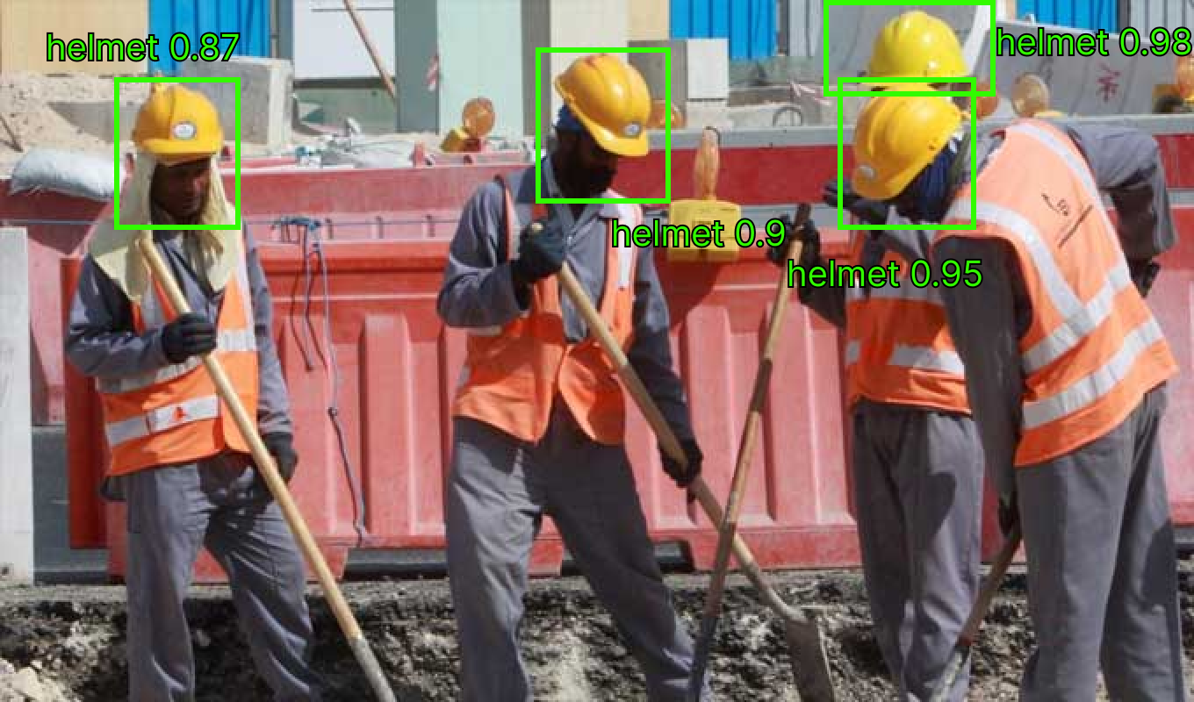

รูปภาพประกอบที่ ภาพการตรวจจับหมวกนิรภัยของคนงาน

โดยการทำงานของYOLOv5 คือจากรูป 1 รูปเต็มๆ มันจะทำการแบ่ง Grid cell ออกมาเป็น

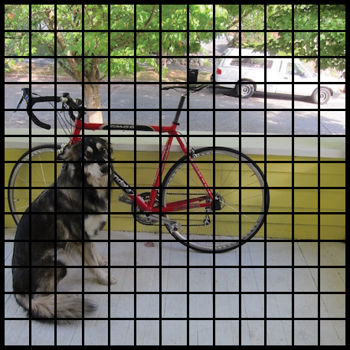n x n grid ยิ่งแบ่งมากก็จะละเอียด trade off กับการคำนวณ

รูปภาพประกอบที่ การแบ่งช่องของรูปภาพออกเป็น grid

และในแต่ละ grid จะมี Label ทุกช่อง เช่น[Pc, bx, by, bh, bw, c1, c2 ,… , cn] โดยที่ Pc คือ ความน่าจะเป็นที่มีวัตถุอยู่ใน Grid นั้นๆ ถ้าไม่มีคือจะได้ค่า 0 ถ้ามีจะได้ค่า 1 bx, by คือตำแหน่งตรงกลางของ Object ว่าอยู่พิกัดไหนส่วน bh, bw คือขนาดความสูงและกว้างของ Object ว่าสูง, กว้างขนาดไหน และ c1,c2,..,cn คือ ผลลัพธ์ว่าเป็น class อะไร ถ้าโจทย์มีแค่ detect หมวกนิรภัย ก็จะมี class เดียว และ grid นั้นมีค่าเป็น 1 แต่ถ้ามีหลาย Object ก็จะมีเลขต่อๆไป

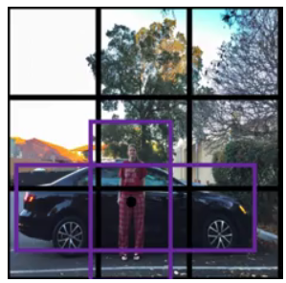

รูปภาพประกอบที่ ภาพของเทคนิค Anchor Box

จาก Label ด้านบน มันจะรับได้เฉพาะ 1 grid คือ 1 Object แต่กรณีถ้ามีหลาย Object เราจะใช้หลักการที่เรียกว่า Anchor Box โดยเราสามารถกำหนดจำนวน Box นี้ได้ ก็จะมี Label แบบด้านบน 2 อันใน 1 Gridได้ และตัว YOLO ก็จะคำนวณให้ว่ารูปนั้นใกล้ Anchor ไหนสุดจากค่า IOU ก็จะถูกกำหนดไปที่ Anchor นั้น

IOU จะมามีส่วนหลักๆหลายส่วนใน YOLO เช่นเวลาโมเดลทำนายออกมา มันอาจจะทำนายรูปรถเดียวกันแต่หลายกล่องได้ จึงต้องใช้ metric IOU ในเลือกกล่องเดียวเป็นตัวแทนของ Object นั้นๆครับ จากวิธีการ NMS โดยหลักการคำนวณคือ หาส่วนที่ Intersect หารส่วนที่ Union กัน ถ้ากล่องใดมีค่านี้สูง เกินเกณฑ์ที่กำหนด)แสดงว่ามันคือ Object เดียวกัน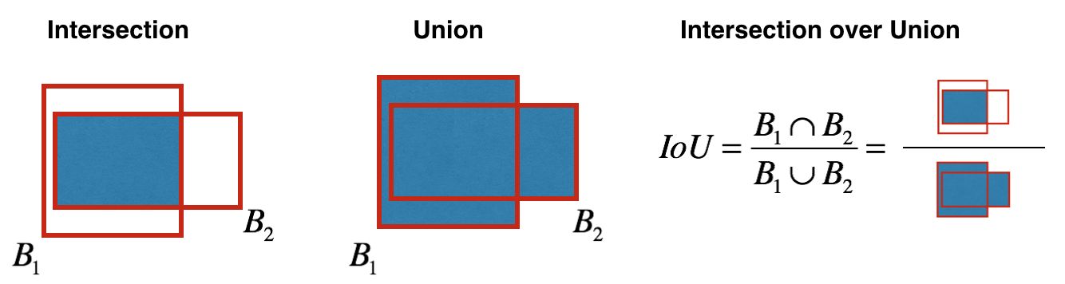

รูปภาพประกอบที่ การทำงานของขบวนการ IOU

## อ้างอิง

|  |  |
| --- | --- |
| [1] | Hizoka, "Flutter," [Online]. Available: https://shorturl.asia/zPKJZ. [Accessed 15 07 2022]. |
| [2] | J. Saengow, "Firebase," [Online]. Available: https://shorturl.asia/g6H0J. [Accessed 07 16 2022]. |
| [3] | N. Jesadapatrakul, "Image Processing," [Online]. Available: https://shorturl.asia/4LirK. [Accessed 10 06 2022]. |
| [4] | NUMKINGSTON, "Optical Character Recognition," [Online]. Available: https://shorturl.asia/nmq7h. [Accessed 12 07 2022]. |
| [5] | S. KANOKTIPSATHARPORN. [Online]. Available: https://shorturl.asia/twFLQ. [Accessed 14 07 2022]. |